 | 8. Foglalkozásterv
Korcsoport: | 3. osztály/ 1I. félév
Témakör: | Energiafelhasználás a tanyán
Célok: | Komplex és a globális természetismereti gondolkodásmód fejlesztése. Tájékozódás az élő és a mesterséges környezetnek szükséges energiákról. A tanulók kognitív, affektív, pszichomotoros képességeinek fejlesztése célirányos tevékenységekkel. Az ökoszisztéma vizsgálata az energiafelhasználás szempontjából a tanyasi környezetben. Az energiafelhasználás és a környezet összefüggései, a fenntarthatóság megfigyelése az épített környezetben.
Téma, ismeretek: | Az energiafelhasználás és a tanyasi környezet kölcsönhatásának vizsgálata. A természettudományos szemlélet gazdagítása, a fenntarthatóság szemléletének alakítása.
Tantárgyi kapcsolatok | magyar nyelv és irodalom, matematika
Előzetes tapasztalatok, tudás: | Korábbi tapasztalatok, ismeretek alapján az idővel kapcsolatban. Az energiafelhasználás változásának okai, A meglévő tapasztalatok felelevenítése, közös tervezés az előzetes ismeretek alapján.
Fejlesztett képességek, készségek: | Konvertáló képesség:, absztrakciós gondolkodás, csoportosítás, halmazképzés.  Emlékezet fejlesztése futkosós játékkal és memóriajátékkal.  Gondolkodás fejlesztése az ok-okozati összefüggések megfigyeltetésével. A különböző energiaforrások vizsgálata közben a mérlegelő gondolkodás fejlesztése.  Hipotézisalkotó képesség, a természettudományos problémamegoldás fejlesztése,. Rendszerező képesség folyamatos fejlesztése  Asszociációs és absztrakciós gondolkodás fejlesztése: a természet ritmusának megfigyelése közben.  A fenntartható fejlődés megértéséhez szükséges elemző – szintetizáló képesség fejlesztése.
Attitűdök | Együttműködés erősítése, a környezetben végbemenő jelenségek iránti kíváncsiság felkeltése, érzelmi azonosulás a vizsgált jelenségekkel kapcsolatban, permanens sikerélmény biztosítás a pozitív hozzáállás kialakítása érdekében
Időkeret | 45 perc
Ismeretek | Tevékenységek |  |  | Eszközök | Módszerek | Munka-formák |  | Megjegyzés
 | tanulói |  | tanítói
napenergia  szélenergia  vízi energia  geotermikus energia | Ráhangolódás  Tanulói feladat:  A csoporttagok a memóriakártyákat összepárosítják két kártya megfordításával. (egy tanuló kezdi, ha téveszt, a másik folytatja). | Tanítói utasítás:  Játsszátok végig a memóriajátékot a csoportban! A lefordított kártyacsomagot egyenként rakjátok le az asztalra.  Indulhat a játék!  Ha van időtök, újrakezditek a játékot. |  | memóriakártyák  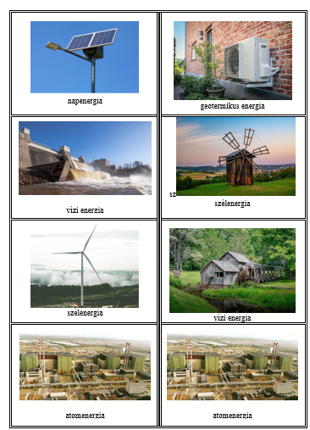 | (memória)játék  ellenőrzés | kooperatív csoportmunka |  | https://pixabay.com/hu/  A kártyacsomagból minden csoportnak 2 sorozatot kell kinyomtatni. .
energia | Tanulói feladat:  A kivetített szókártyák közül a közös szempont keresése  szókártyák:  emlékmű, energia, műalkotás | Tanítói utasítás:  Mi a közös a memóriajátékban szereplő képekben?  Karikázd be azt a szót, amelyik a képek mindegyikére igaz!  emlékmű, műalkotás, energia |  | Feladatlap  ppt. | összefüggések felismerése |  | frontális
 | Jelentésteremtés:  Tanulói feladat:  A kivetített mondatkártyák közül a közös szempont keresése | Tanítói utasítás:  Melyik állatás igaz az energiára?  a) Különböző formában létezik. Képes működtetni a gépeket, minden élőlény is általa létezik, mozog.  b) Csak egyféle létezik, a naptól kapjuk.  c) Az energiaszelet alapanyaga. |  | Feladatlap  ppt. | összefüggések felismerése |  | frontális |  |  | https://www.agroinform.hu/
napenergia  szélenergia  vízi energia  geotermikus energia | Tanulói feladat  A csoportok tagjai elolvasnak egy meghatározást, megkeresik a hozzá tartozó képet, majd mellé felragasztják a lapra. | Tanítói utasítás:  Futkosós játék  Keressétek meg az osztályban (falon) a feladatlapon lévő meghatározásokhoz tartozó képeket!  Ragasszátok a meghatározás mellé. |  | ragasztó  feladatlap  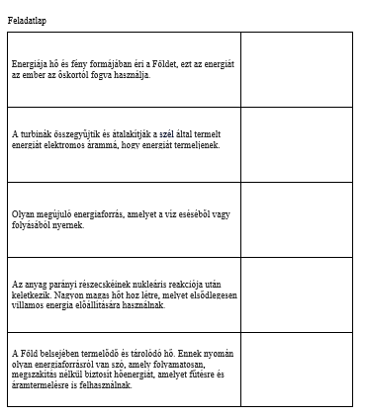 | asszociációs játék  ellenőrzés |  | kooperatív csoportmunkán belül |  |  | 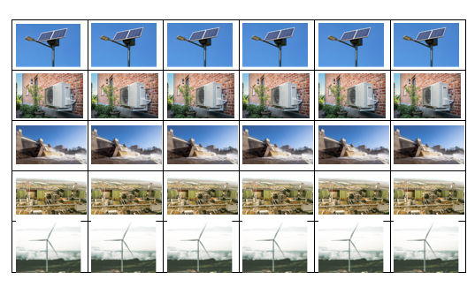  Az osztályban elhelyezve
 | Tanulói tevékenység:  A tanya képe segítségével leírják, lerajzolják azokat az eszközöket, stb... amelyeknek vízi energia, szélenergia, napenergia, geotermikus energia | Tanítói utasítás:  Gyűjtsétek össze, mely eszközök, szerszámok, gépek, berendezések használatához van szükség energiára!  Írjátok, rajzoljátok a tanya képe köré! |  | IV.  melléklet  pp. A3 csomagolópapír  A tanya képe a csomagolópapír közepére kerül. | megfigyelés  beszélgetés  beszámoló  analízis, szintézis | kooperatív csoportmunka  frontális ellenőrzés |  |  |  |  | A felragasztott kép: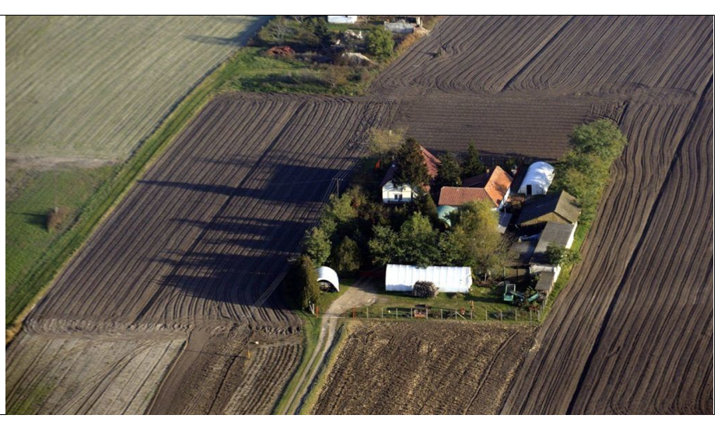
 | Reflektálás  Tanulói tevékenység:  3. A 3. feladat utasításának megfelelően dolgoznak.  4. Megfogalmazzák a gondolataikat az energia, az állattenyésztés és növénytermesztés között. | Tanítói utasítás:  3. Írjatok tanácsokat a tanya lakóinak, hogy takarékoskodjanak az energiával!  Folytassátok a tanácsokat a minta alapján!  Kapcsold le a villanyt, a kilépsz a szobából!  4. Hogyan kapcsolhatók össze a ma elhangzottak a növény és állattenyésztéssel? Fogalmazzátok meg! |  | feladatlap  ellenőrzés ppt.  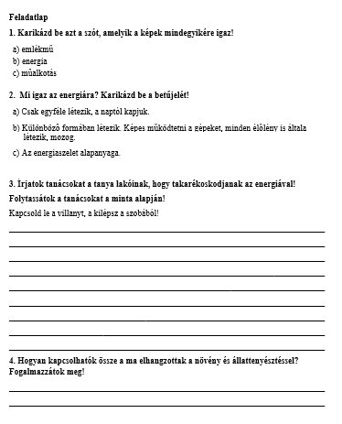 | egybefoglalás  megbeszélés | Kooperatív csoportmunka  frontális ellennőrzés |  |  | A feladatlapot úgy is ki lehet adni, hogy csoportonként kettő legyen az asztalon, de csak az egyikre írjanak, viszont így mindenki látja a feladatot. Másik lehetőség: az utasítások kivetítése.
önismeret  társismeret | Értékelés  A tanulók a céltáblán jelölik a 4 negyedben az értékelésüket.  1. Az óra témája  2. Az óra feladatai  3. A csoport munkája  4. A saját órai munkám | Értékelés  Értékelő céltáblával  Minél közelebb teszitek a kör középpontjához a saját jeleteket, annál jobbra értékelitek a negyed témáját. |  | csoportonként egy-egy ellenőrző céltábla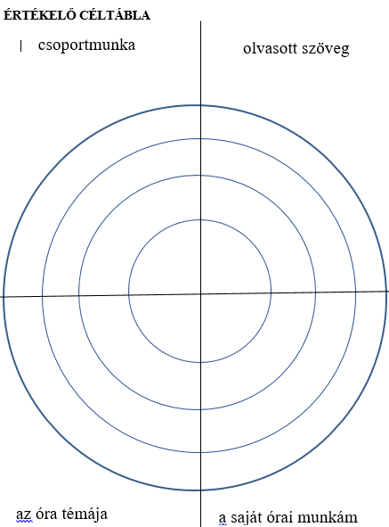 | véleményalkotás |  |  |  | Az album végére kerül egy céltábla, mely a projekt egészét értékeli.

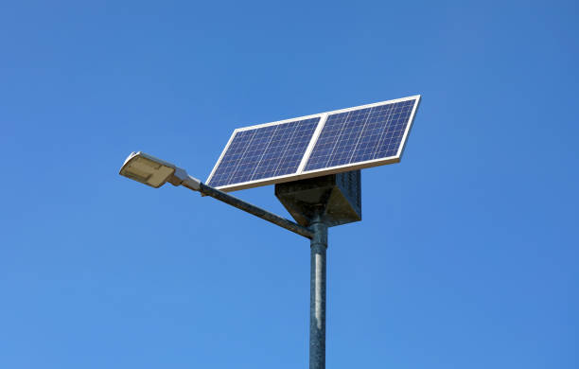  napenergia | 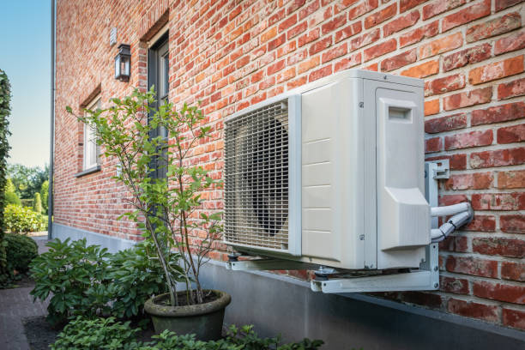  geotermikus energia
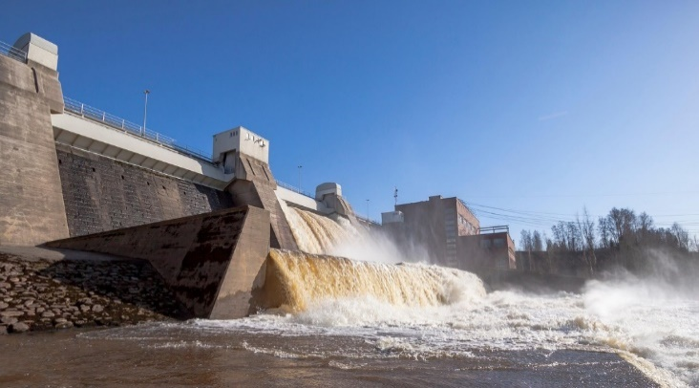  vízi energia | sz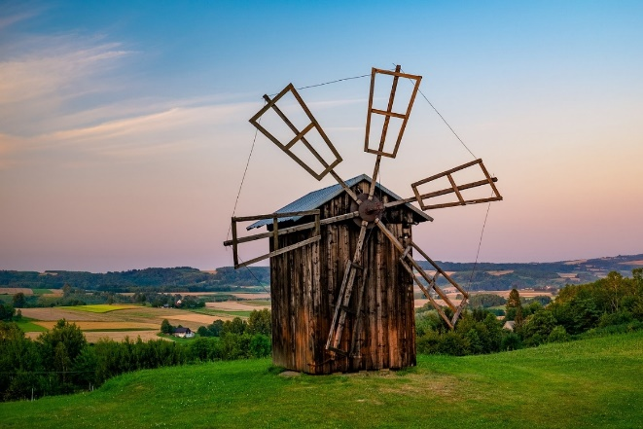  szélenergia
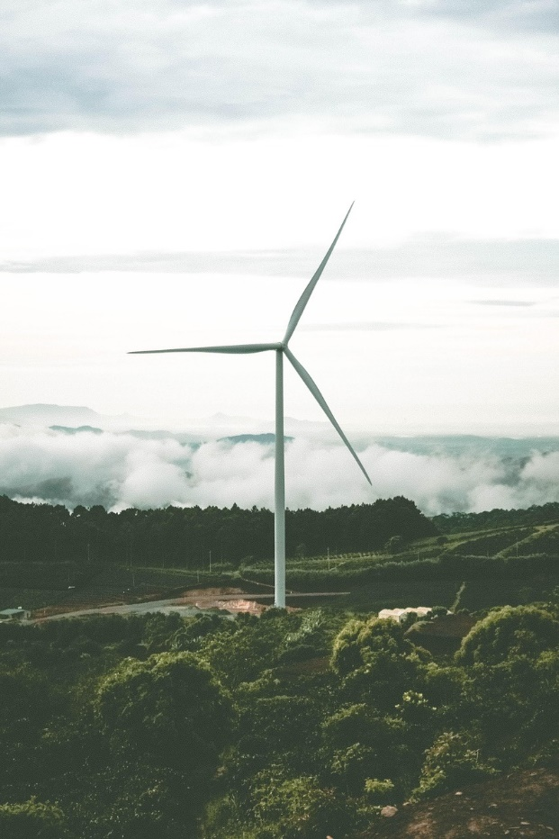  szélenergia | 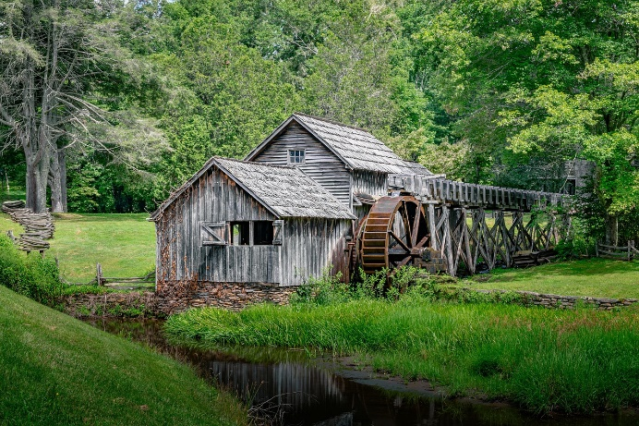  vízi energia
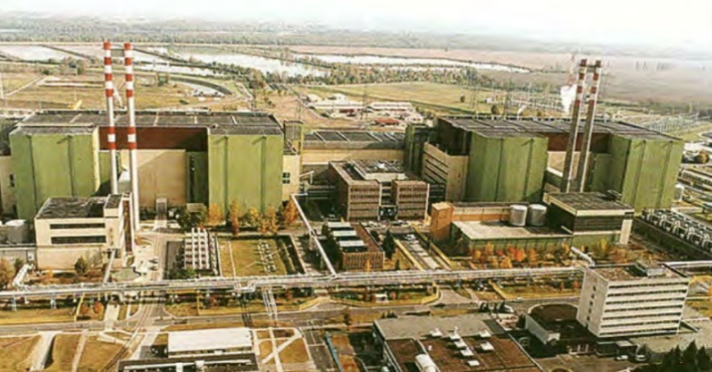  atomenergia | atomenergia
I. memóriajáték képei
Feladatlap
Energiája hő és fény formájában éri a Földet, ezt az energiát az ember az őskortól fogva használja.
A turbinák összegyűjtik és átalakítják a szél által termelt energiát elektromos árammá, hogy energiát termeljenek.

Olyan megújuló energiaforrás, amelyet a víz eséséből vagy folyásából nyernek.

Az anyag parányi részecskéinek nukleáris reakciója után keletkezik. Nagyon magas hőt hoz létre, melyet elsődlegesen villamos energia előállítására használnak.
A Föld belsejében termelődő és tárolódó hő. Ennek nyomán olyan energiaforrásról van szó, amely folyamatosan, megszakítás nélkül biztosít hőenergiát, amelyet fűtésre és áramtermelésre is felhasználnak.

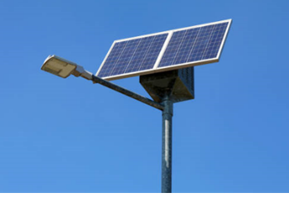 | 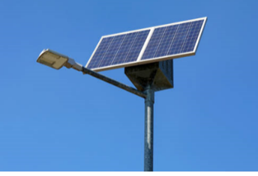
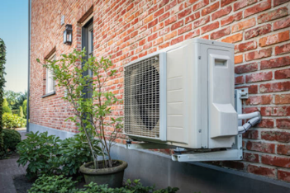
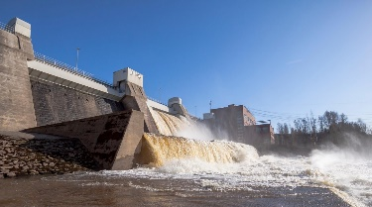
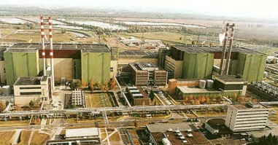
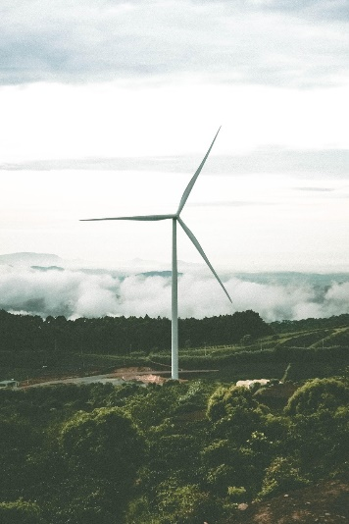

Minek van szüksége energiára a tanyán?
Milyen energiát használ a család?

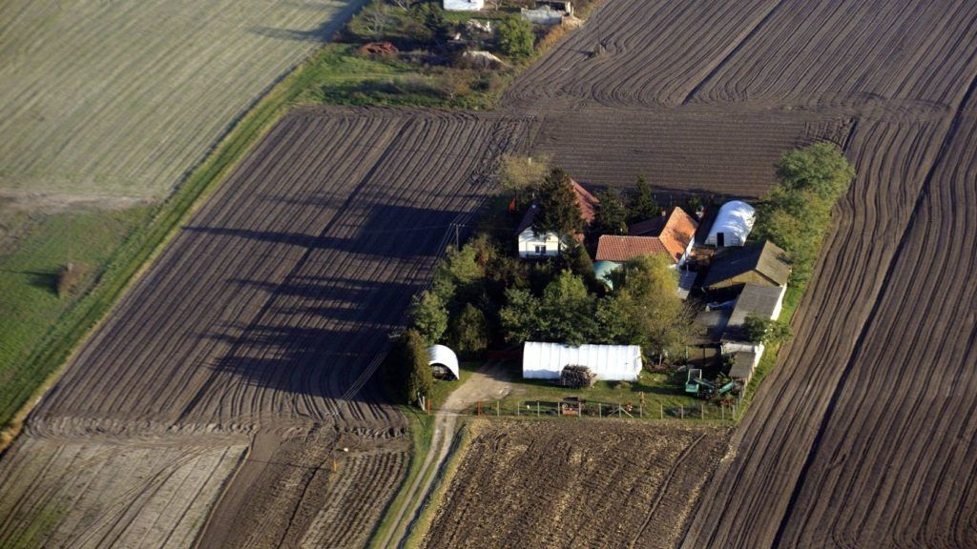

Feladatlap
1. Karikázd be azt a szót, amelyik a képek mindegyikére igaz!
a) emlékmű
b) energia
c) műalkotás

2. Mi igaz az energiára? Karikázd be a betűjelét!
a) Csak egyféle létezik, a naptól kapjuk.
b) Különböző formában létezik. Képes működtetni a gépeket, minden élőlény is általa
létezik, mozog.
c) Az energiaszelet alapanyaga.

3. Írjatok tanácsokat a tanya lakóinak, hogy takarékoskodjanak az energiával!
Folytassátok a tanácsokat a minta alapján!
Kapcsold le a villanyt, a kilépsz a szobából!
__________________________________________________________________________________________________________________________________________________________________________________________________________________________________________________________________________________________________________________________________________________________________________________________________________________________________________________________________________________________________________________________________________________________________________________________________________________________________________________________________________________________
4. Hogyan kapcsolhatók össze a ma elhangzottak a növény és állattenyésztéssel? Fogalmazzátok meg!
____________________________________________________________________________________________________________________________________________________

ÉRTÉKELŐ CÉLTÁBLA
Az óra feladatai
Az óra témája
csoportmunka

A csoport munkája
A saját órai munkám

